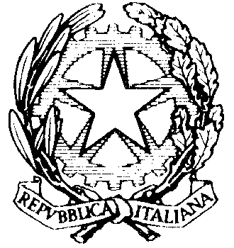
Ministero dell'Istruzione, dell'Università e della Ricerca

UFFICIO SCOLASTICO REGIONALE PER LA TOSCANA

Istituto Comprensivo Coverciano

Via Salvi Cristiani, 3

50135 FIRENZE (FI)
Codice Fiscale: 94188630480 Codice Meccanografico: FIIC85200D

Calendario scolastico 2021-2022 – Istituto Comprensivo “Coverciano”

Redatto sulla base del Calendario Scolastico della Regione Toscana con le variazioni deliberate dal Consiglio di Istituto in base alla vigente normativa (del.70 del 21/06/2021)
- inizio attività didattica (tutte le scuole): mercoledì 15 settembre 2021
- fine attività didattica scuola primaria e secondaria: venerdì 10 giugno 2022
- fine attività didattica scuola dell’infanzia: giovedì 30 giugno 2022
Giorni di sospensione delle attività didattiche:
- lunedì 1° novembre 2021: Tutti i Santi
- mercoledì 8 dicembre 2021: Immacolata
- Vacanze di Natale: da venerdì 24 dicembre 2021 a venerdì 7 gennaio 2022 compresi (un giorno in più rispetto al Calendario Regione Toscana)
- Vacanze di Pasqua: da giovedì 14 aprile 2022 a martedì 19 aprile 2022, compresi.
- lunedì 25 aprile 2022: Festa della Liberazione
- giovedì 2 giugno 2022: Festa della Repubblica
- venerdì 3 giugno 2022: giorno di sospensione delle attività didattiche deliberato dal Consiglio di Istituto (tutte le scuole).
- venerdì 24 giugno 2021 Festa di San Giovanni Battista patrono di Firenze - solo per la scuola dell’infanzia.

NB: gli orari dei primi giorni di scuola e l’inserimento dei bambini della scuola dell’infanzia saranno comunicati successivamente.

